_2013_年 秋季学期 考试科目： 高等数学II-1 _ 学院： 数学科学学院
试卷类型： B 卷

一、填空题(共11题，每题3分，共33分)
1.  2. 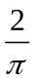 3. 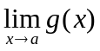存在 4. 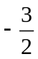 5. 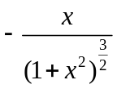 6. 1 7. 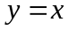
8. 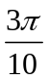 9. 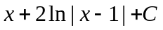 10. 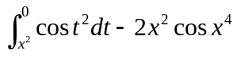 11. 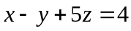

二、计算题(共6题，每题8分，共48分)
1. 解：取极限，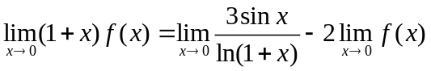得：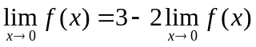，
所以，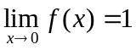，因此，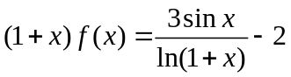，
当时，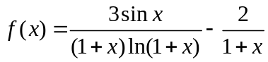，当时，有。
2. 已知可微函数在点满足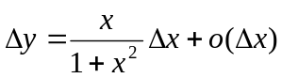，且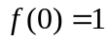，求函数；
由条件知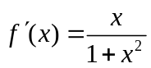，两边同时积分，得：
，
所以，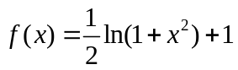。
3. 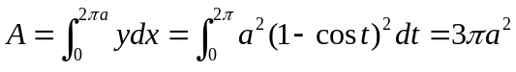
4. 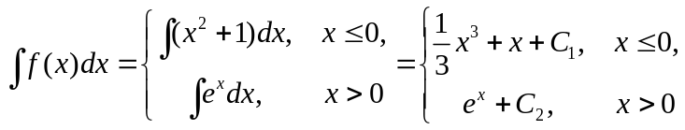，又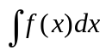在连续，
故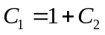，而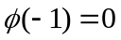，所以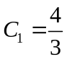,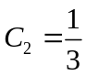，因此，
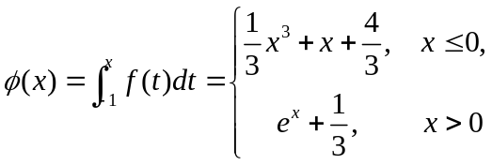。
5. 由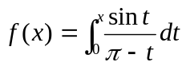知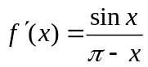，故
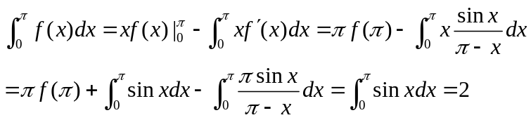
6. 抛物线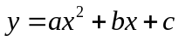通过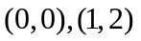两点，故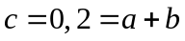，
又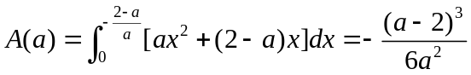,
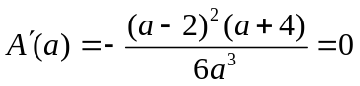,驻点为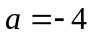唯一，故此时面积取得最小值，
因此，，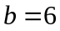，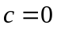。
三、证明题(共2题，第1题每题9分，第2题10分，共19分)
1. 证明：由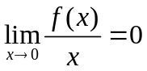知：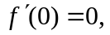
而由中值定理和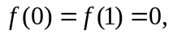得至少存在一点，使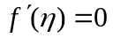，
在区间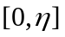中对应用中值定理得内至少存在一点，使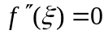；
2. 证明：令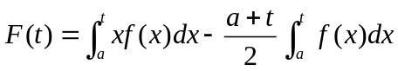，则
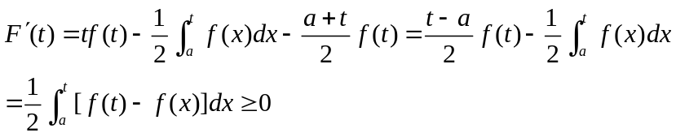
因此，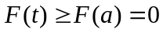，
即，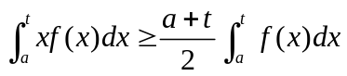
令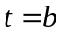，即得